



## ESCUELA SUPERIOR DE COMPUTO

Documentación práctica 2

Materia: Algoritmia y Programación Estructurada

Profesor: Juan Jesús Gutiérrez García

Nombre del alumno: Montufar Pérez Javier

14/09/2019

**Introducción:**

Se nos proporcionó la especificación de la practica 2, la cual consistía en escribir un programa que tuviera como salida en la terminal las letras **ABCDE** y aleatoriamente una permutación de las letras anteriormente mencionadas, ej. **EBCDA**. Así mismo el programa debía estar escrito en C y debía ser compilado en MinGW.

Existen diferentes algoritmos que pueden hacer la función de permutar, describiré el que yo utilice.

**Desarrollo:**

Debido a que el profesor especifico que aleatoriamente se nos proporcionaría una permutación y entonces deberíamos de programar la función, en ese mismo instante y con tiempo limitado, trate de hacerlo de una forma que fuera intuitiva y rápida. Con un ejemplo pondré los pasos a seguir que realizab para construir mi función.

EJ. ABCDE 🡪 BADEC.

1. Declaramos una variable auxiliar de tipo carácter (AUX).
2. A 🡪 AUX
3. B 🡪 A
4. AUX 🡪 B
5. C 🡪 AUX
6. D 🡪 C
7. E 🡪 D
8. AUX 🡪 E

*(Diagrama 1)*

***Explicación***, el primer paso resulta obvio ya que, si no declaramos una variable auxiliar, entonces se perderá información durante el proceso de intercambio de información.

Le pasamos el contenido de A a AUX, realmente podemos empezar respaldando el contenido B, C, D o E en este paso, pero para evitar confusiones y ahorrar tiempo empiezo con A.

Ya que, A esta respaldada, podemos modificar su valor y como se indica, ahora deberá tener el valor de B.

Ya que, B está respaldada, podemos modificar su valor y como se indica, ahora deberá tener el valor de A, que es AUX.

En este punto AUX ya a cumplido su función, y puede volver a ser usada para respaldar cualquier otra variable, en este caso C.

Ya que, C está respaldada, podemos modificar su valor y como se indica, ahora deberá tener el valor de D.

Ya que, D está respaldada, podemos modificar su valor y como se indica, ahora deberá tener el valor de E.

Ya que, E esta respaldada, podemos modificar su valor y como se indica, ahora deberá tener el valor de C, que es AUX.

*NOTA: Al observar (Diagrama 1) se ve que hay cierta simetría, esto hace que no tengamos que pensar mucho si envés de que nos toque esa permutación nos tocase otra y programar rápido para no perder tiempo :p.*

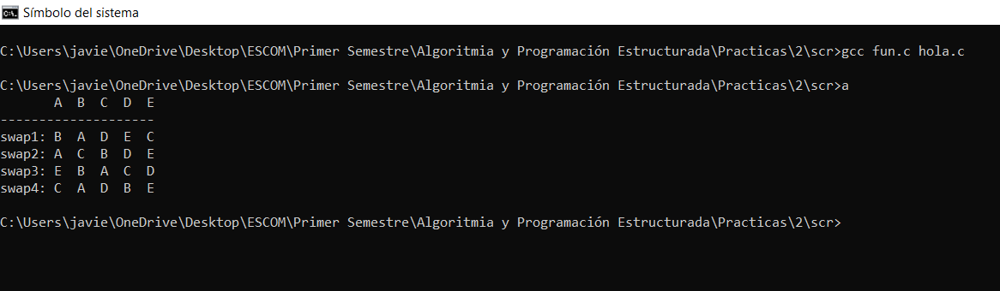

*(varios ejemplos de swaps)*

**Conclusiones:**

Durante la realización de la práctica, me di cuenta de que el algoritmo se podía de hacer de muchas maneras que yo ni siquiera había imaginado, unas mas rápidas de programar que otras, otras más fáciles de leer, el hecho es que hay muchas maneras de programar. Sin embargo, debemos seguir una metodología que nos permita producir código claro y sencillo de leer, es así como el maestro nos enseño la forma correcta de hacerlo, que es construyendo dos funciones, una que solo cambie de lugar dos letras y otra que haga los cambios pertinentes.